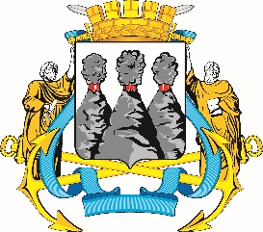
ГОРОДСКАЯ ДУМА
ПЕТРОПАВЛОВСК-КАМЧАТСКОГО ГОРОДСКОГО ОКРУГА

РЕШЕНИЕ

от 31.10.2018 № 302-р
14-я сессия
г.Петропавловск-Камчатский

О награждении Почетными грамотами Городской Думы Петропавловск-Камчатского городского округа работников открытого акционерного общества «Петропавловск-Камчатский морской торговый порт»

В соответствии с Решением Городской Думы Петропавловск-Камчатского городского округа от 31.10.2013 № 145-нд «О наградах и почетных званиях Петропавловск-Камчатского городского округа» Городская Дума Петропавловск-Камчатского городского округа

РЕШИЛА:

1. Наградить Почетными грамотами Городской Думы Петропавловск-Камчатского городского округа за высокие показатели в трудовой
деятельности и активную жизненную позицию следующих работников открытого акционерного общества «Петропавловск-Камчатский морской торговый порт»:
Бойко Елену Юлиановну – старшего тальмана складской группы;
Лескова Петра Николаевича – докера-механизатора 1 класса комплексной бригады погрузо-разгрузочных работ;
Мыльникова Владимира Алексеевича – докера-механизатора 3 класса комплексной бригады погрузо-разгрузочных работ.
2. Разместить настоящее решение на официальном сайте Городской Думы Петропавловск-Камчатского городского округа в информационно-
телекоммуникационной сети «Интернет».

Председатель Городской Думы  Петропавловск-Камчатского городского округа |  | Г.В. Монахова

